A Toyota gyártja a legtakarékosabb villanyautókat
Idén hatodszor került sor a világ legnagyobb elektromosautó-tesztjére. A norvég autóklub és a Motor.no magazin által szervezett nyári „villanyautó-nagydíj” abszolút győztese a Toyota új generációs kompakt elektromos szabadidőjárműve, a C-HR+ lett, de a BZ4X hatodik helye is felér egy győzelemmel.

A legelső villanyautók megjelenésekor nem volt fontosabb szempont a hatótávolságnál: alig másfél évtizeddel ezelőtt még kizárólag az foglalkoztatta a potenciális vásárlókat, hogy képesek lesznek-e eljutni úti céljukhoz az akkumulátor egyetlen feltöltésével. Azóta persze sok minden változott. Fejlődött az akkutechnológia, sűrűsödtek a töltőhálózatok, és gyorsabbá vált a töltés folyamata: ha megnézzük az európai piac jelenlegi kínálatát, az összes elérhető típus WLTP norma szerint mért átlagos hatótávolsága valahol 500 kilométer között alakul.
Miután a hatótávolság rémét elkergették, a fogyasztók elkezdtek egy ennél valójában sokkal fontosabb kérdéssel foglalkozni: ténylegesen mennyi energiát használnak fel a villanyautók 100 kilométeren. Ez persze nem választható el a korábbi aggálytól, hiszen minél kedvezőbb az érték, annál nagyobb lehet a hatótávolság. Amint azonban fent említettük, a nagy akkumulátorok és a villámtöltők korában ez már egyre kevésbé szempont – annál fontosabb, hogy mennyi energiába és ezáltal mennyi pénzbe kerül eljutnunk A-ból B-be.
A világ legnagyobb és leghitelesebb villanyautótesztjén, a norvég autóklub (NAF) és a Motor.no folyóirat által szervezett ElPrix mérésén ezért amellett, hogy a valós és a szabványos hatótávolsági értékek közötti eltérés mértékét vizsgálják a szakemberek, a valós energiafelhasználást is megmérik.
Ez elvileg kiszámolható volna a megtett távolságból és az akkumulátor kapacitásából, ám ahogy egy belső égésű motorral szerelt autónál is mást mond a katalógus, és mást a mindennapos használat, az ElPrix során is a tényleges mért értékeket veszik figyelembe. A teszten 50 kilométerenként ellenőrzik az előző szakaszra vonatkozó energiafelhasználási értéket, majd amikor véget ér a teszt, ezekből vonnak átlagot, így kiderül, hogyan viselkedik az autó emelkedőn és lejtőn, klímával és anélkül, és persze különböző útviszonyok és időjárási körülmények között.
Az így kapott eredmények pedig magukért beszélnek: a huszonnégy vizsgált típus közül a vadonatúj Toyota C-HR+ kétkerék-hajtású kivitele bizonyult a legtakarékosabbnak. Egyetlen kilowattórányi energiával 8,2 kilométert tud megtenni a kompakt elektromos crossover, ami 12,2 kWh/100km-nek felel meg. Hogy ezt kontextusba helyezzük: a második helyezett megfelelő értéke 7,9 km/kWh, azaz 12,66 kWh/100km (magyarul 3,8 százalékkal rosszabb) volt – ezt az értéket ketten holtversenyben érték el.
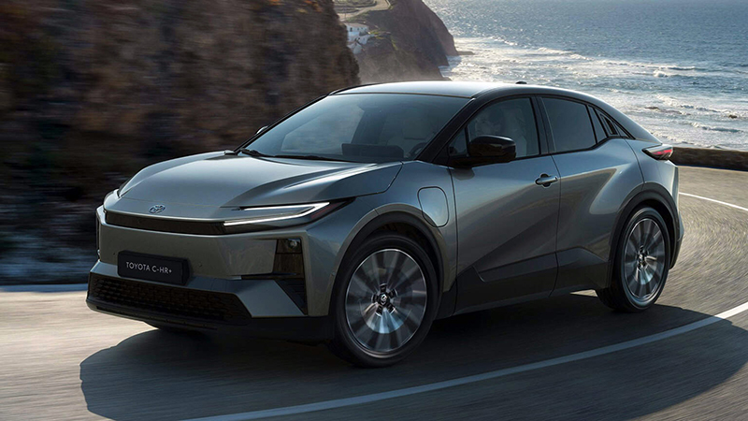
Már az is meggyőző, hogy a Toyota C-HR+ annak ellenére tudott győzni, hogy kompakt szabadidőjárműként vagy a tömege, vagy a légellenállása (vagy mindkettő) kedvezőtlenebb a közvetlenül mögötte végzett típusoknál – két kompakt személyautónál, valamint egy városi és egy mini crossovernél.
Az igazi bravúrt azonban a Toyota első új generációs elektromos típusa: a bZ4X érte el. Habár abszolút értékben a hatodik helyen zárta a fogyasztási versenyt, középkategóriás szabadidőjárműként összehasonlíthatatlanul több férőhelyet és komfortosabb utazási élményt kínál bármely, előtte végzett típusnál. Az is fontos, hogy 7,3 km/kWh (13,7 kWh/100km) fogyasztási értékével számos nála kisebb, illetve áramvonalasabb modellt megelőzött.
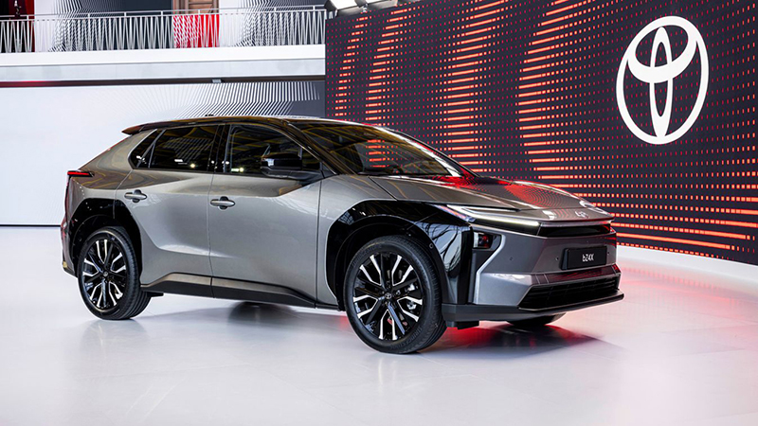
Figyelemreméltó, hogy a Toyota modelljei teljesen kiszámíthatóan nyújtják ezt a teljesítményt: míg a C-HR+ esetében a tényleges hatótávolság minimális mértékben (-3,3%) elmaradt a WLTP értéktől, a bZ4X kilométerre pontosan hozta a papírformát. Ugyanez volt érvényes az egyenáramú gyorstöltés időtartamára: a bZ4X 10%-ra merült akkumulátorát pontosan annyi időbe telt 80%-ra tölteni, mint amit a gyártó ígér a vásárlóknak, míg a C-HR+ egyetlen perccel lépte túl az önkéntesen vállalt töltési időt, amivel a mezőny középső harmadának az élén végzett, minimálisan elmaradva a legkedvezőbb eredménytől (3 perccel gyorsabb a papírformánál), de messze megelőzve a leggyengébbet (13 perc ráadás.)
A teszt részletei ezen a linken olvashatók, a fogyasztási adatokat az alábbi táblázat tartalmazza.
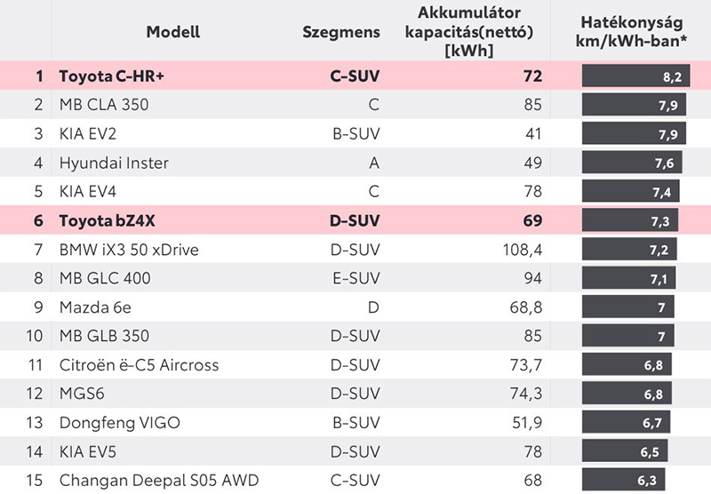

Fotók: Toyota
Adatok: www.naf.no

Kiadta a Smarter Média Kommunikációs Ügynökség (http://news.smartermedia.hu)
Forrás: https://news.smartermedia.hu/nemzetkozi-hirek/a-toyota-gyartja-a-legtakarekosabb-villanyautokat

